2. októbra 2026

Henkel Global Business Solutions⁺ opäť patrí medzi 20 svetových lídrov v oblasti zdieľaných služieb

Bratislava – Expertná sieť Henkel Global Business Solutions⁺ (GBS⁺) sa v roku 2026 opäť zaradila medzi svetovú špičku v oblasti zdieľaných služieb. V jubilejnom desiatom ročníku štúdie TOP 20 najoceňovanejších organizácií zdieľaných a globálnych biznis služieb na svete uspela spolu so spoločnosťami ako Bosch, Siemens, Mastercard či Novo Nordisk. Ocenenie udeľuje SSON Research & Analytics, výskumná a analytická divízia siete Shared Services & Outsourcing Network. Významný podiel na výsledku má aj GBS⁺ Bratislava, ktorá je najväčšou expertnou pobočkou Henkel GBS⁺ na svete a v tomto roku si pripomína dvadsať rokov od svojho vzniku.

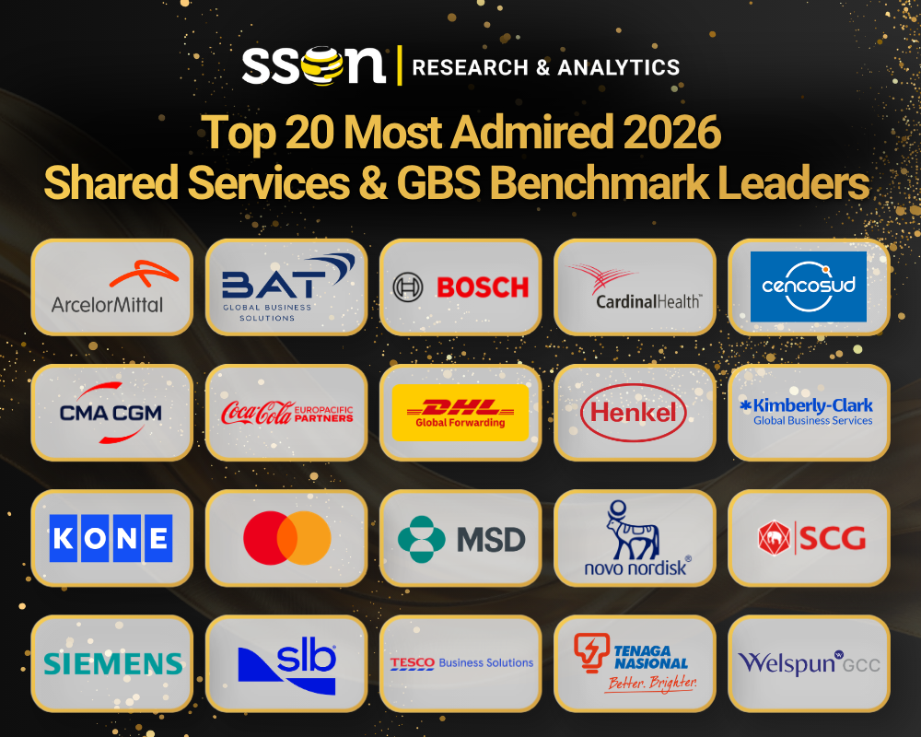
V jubilejnom 10. ročníku štúdie SSON Research & Analytics sa centrá zdieľaných služieb Henkel Global Business Solutions⁺ opäť umiestnili v TOP 20.

Do hodnotenia sa v roku 2026 mohli zapojiť organizácie zdieľaných a globálnych biznis služieb z celého sveta. O výsledku rozhodovala analýza kľúčových ukazovateľov nákladov, kvality, času a efektívnosti. Posudzoval sa aj model poskytovania služieb, digitálny ekosystém a konkrétne dosiahnuté výsledky. Rebríček tak nehodnotí iba ambície či plány, ale preukázateľnú výkonnosť organizácií.

Tohtoročný benchmarking zahŕňal 110 ukazovateľov v 14 oblastiach – od automatizácie, financií a účtovníctva, HR a manažmentu talentov cez zákaznícky servis, mzdy a správu kmeňových dát až po nákup a dodávateľský reťazec. Oproti minulosti pribudlo 56 nových metrík, najmä v oblasti automatizácie, správy kmeňových dát, nákupu a dodávateľského reťazca. Výsledky organizácií SSON porovnávala na globálnej aj regionálnej úrovni.

„Štúdia TOP 20 je postavená predovšetkým na porovnateľnej výkonnosti. Ocenené organizácie preukázali stabilne silné prevádzkové výsledky v ukazovateľoch, na ktorých záleží – od nákladov a efektívnosti až po kvalitu a produktivitu. Ich výsledky ukazujú, čo môžu vysoko výkonné centrá zdieľaných a globálnych biznis služieb dosiahnuť,“ uviedla Naomi Secor, Global Managing Director SSON Research & Analytics.

Ocenenie patrí celej globálnej sieti

Štúdia hodnotí Henkel GBS⁺ ako jednu organizáciu. Tvorí ju sedem lokalít, vlastné pobočky v Bratislave, Káhire, Manile, Mexiku a Šanghaji a externé pracoviská v Bangalúre a Daliane, spolu s viac ako 3 500 zamestnancami. Zabezpečuje riešenia pre všetky obchodné divízie a funkčné oblasti naprieč celým hodnotovým reťazcom, vo všetkých časových pásmach a jazykových kombináciách.

Oblasti, ktoré štúdia SSON skúma najpodrobnejšie, sa pritom prekrývajú s dlhodobými prioritami GBS⁺. Sieť sa sústreďuje na využitie umelej inteligencie a analytiky, na riadenie digitálnych procesov a na jednoduché, rýchle a efektívne fungovanie operácií.

„Opätovné zaradenie medzi TOP 20 je pre celý tím Henkel GBS⁺ významným momentom. Som hrdý na profesionalitu, odhodlanie a výsledky našich kolegýň a kolegov, ktorí každý deň podporujú fungovanie spoločnosti Henkel naprieč krajinami aj celým hodnotovým reťazcom. Ďakujem všetkým za mimoriadne nasadenie a úsilie neustále sa zlepšovať. To, čo sme spoločne dosiahli, nás o to viac motivuje do ďalšej práce,“ uviedol Roland Haefs, Corporate Vice President Global Business Solutions⁺ v spoločnosti Henkel.

Dvadsať rokov GBS⁺ Bratislava: od transakcií k expertíze

Pre pobočku GBS⁺ Bratislava prichádza ocenenie v roku jej dvadsiatych narodenín. Za ten čas sa zmenil nielen rozsah pobočky, ale predovšetkým charakter jej práce. V roku 2006 začínala ako Centrum zdieľaných služieb s dvadsiatimi ľuďmi a transakčnými finančnými úlohami. Premenovanie na Global Business Solutions⁺ v roku 2021 už odrážalo posun k expertným riešeniam pre celú skupinu Henkel. Dnes v Bratislave pracuje približne 1 800 odborníkov poskytujúcich služby vo viac ako 30 jazykoch.

Ťažisko práce sa medzitým presunulo od rutinných úloh k poradenstvu, nastavovaniu procesov, dátovej analytike a automatizácii. Bratislavské tímy zastrešujú financie, marketing, ľudské zdroje, IT, nákup, zákaznícky servis, správu kmeňových dát, regulačné záležitosti aj dodávateľský reťazec a ich súčasťou sú aj dátoví vedci či digitálni špecialisti.

Silné výsledky dosahuje GBS⁺ Bratislava aj v oblasti HR a manažmentu talentov, ktorú štúdia SSON hodnotí. Spoločnosť Henkel Slovensko si v tejto oblasti pripísala už deväť po sebe idúcich víťazstiev v ankete Najzamestnávateľ v kategórii Centrá zdieľaných služieb. Opakovane získala aj ocenenie Zdravá firma roka a uspela v mnohých domácich aj medzinárodných komunikačných súťažiach. Dvadsiate výročie GBS⁺ Bratislava zároveň završuje jubilejný rok, v ktorom Henkel oslavuje 150 rokov od svojho založenia a Henkel Slovensko 35 rokov pôsobenia na Slovensku.

O hodnotení TOP 20

Rebríček TOP 20 Most Admired SSO/GBS zostavuje SSON Research & Analytics, výskumná a analytická divízia siete Shared Services & Outsourcing Network. Výsledky vyhlásila v roku 2026 po desiaty raz. Hodnotenie vychádza z anonymizovaných a agregovaných benchmarkingových dát a porovnáva výkonnosť organizácií zdieľaných a globálnych biznis služieb v kľúčových prevádzkových oblastiach.

O spoločnosti Henkel
Spoločnosť Henkel so svojimi značkami, inováciami a technológiami zastáva vedúce pozície na svetových trhoch v priemyselnom aj spotrebiteľskom segmente. Divízia Adhesive Technologies je globálnym lídrom na trhu lepidiel, tmelov a povrchových úprav. Prostredníctvom divízie Consumer Brands spoločnosť zastáva vedúce pozície najmä v oblastiach pracích a čistiacich prostriedkov pre domácnosť a vlasovej kozmetiky na mnohých trhoch a v rôznych kategóriách po celom svete. Tri najsilnejšie značky spoločnosti sú Loctite, Persil a Schwarzkopf. V hospodárskom roku 2025 spoločnosť Henkel vykázala tržby vo výške približne 20,5 miliardy eur a upravený prevádzkový zisk približne 3,0 miliardy eur. Prioritné akcie spoločnosti Henkel sú kótované v nemeckom akciovom indexe DAX. Udržateľnosť má v spoločnosti Henkel dlhú tradíciu a firma má jasne definovanú stratégiu udržateľnosti s konkrétnymi cieľmi. Spoločnosť Henkel bola založená v roku 1876 a dnes zamestnáva rozmanitý tím približne 50 000 ľudí na celom svete – spojených silnou firemnou kultúrou, spoločnými hodnotami a spoločným poslaním: „Priekopníci srdcom pre dobro budúcich generácií.“ Viac informácií nájdete na www.henkel.com
Fotografický materiál je k dispozícii na www.henkel.com/press

O spoločnosti Henkel Slovensko
HENKEL SLOVENSKO spol. s r. o. pôsobí na slovenskom trhu od roku 1991 a zastrešuje obe obchodné divízie spoločnosti – Henkel Consumer Brands a Henkel Adhesive Technologies. Významnou súčasťou je aj GBS⁺ Bratislava – najväčšia expertná pobočka skupiny Henkel na svete. Od svojho založenia v roku 2006 poskytuje služby naprieč Európou a ďalšími regiónmi vo viac ako 30 jazykoch a zamestnáva vyše 1 800 odborníkov. Spolu s lokálnym obchodným zastúpením, ktoré ponúka viac než 50 značiek, má Henkel na Slovensku viac ako 2 000 zamestnancov. Spoločnosť je deväť rokov po sebe ocenená titulom Najzamestnávateľ v kategórii Centrá zdieľaných služieb. Taktiež získala množstvo uznaní za svoj prístup k diverzite, rovnosti a inklúzii, udržateľnosti, starostlivosti o zdravie zamestnancov a inovatívnej komunikácii. Viac informácií nájdete na stránke www.henkel.sk.

Kontakt
Zuzana Kaňuchová
Riaditeľka korporátnej komunikácie CEE

Telefón: +421 917 160 597
E-mail: zuzana.kanuchova@henkel.com

